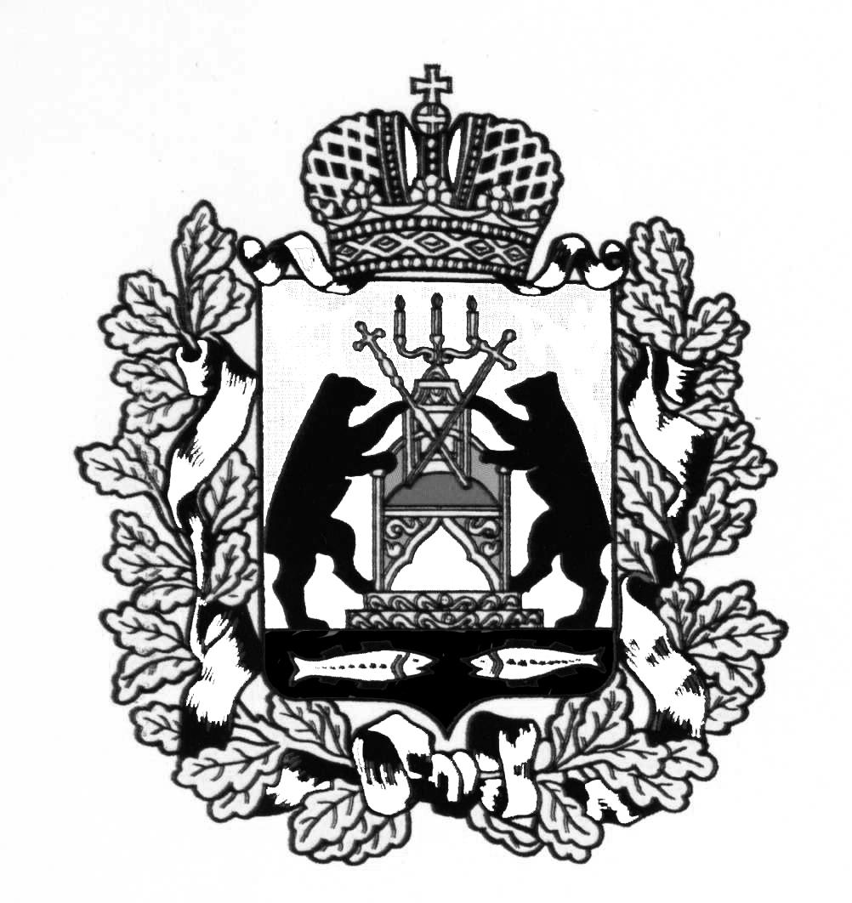

**Российская Федерация**

**Новгородская область Старорусский район**

**СОВЕТ ДЕПУТАТОВ ЗАЛУЧСКОГО СЕЛЬСКОГО ПОСЕЛЕНИЯ**

**Р Е Ш Е Н И Е**

от 21.02.2025 № 202

с. Залучье

|  |
| --- |
| **О досрочном прекращении полномочий депутата Совета депутатов Залучского сельского поселения третьего созыва Иванова А.Н.** |

В связи с отставкой по собственному желанию, руководствуясь пунктом 1 части 10 статьи 40 Федерального закона от 6 октября 2003 года № 131-ФЗ «Об общих принципах организации местного самоуправления в Российской Федерации» и пунктом 2 части 1 статьи 23 Устава Залучского сельского поселения

Совет депутатов Залучского сельского поселения

**РЕШИЛ:**

1. Досрочно прекратить полномочия депутата Совета депутатов Залучского сельского поселения третьего созыва Иванова Александра Николаевича с 17.01.2025 года.
2. Опубликовать настоящее решение в газете «Залучский вестник» и на официальном сайте Администрации Залучского сельского поселения в информационно-коммуникационной сети «Интернет».

**Глава Залучского сельского поселения Е.Н. Пятина**